超声波（HC-SR04）
用户手册
版本号：V1.0
版本日期：2011-2-27

1.产品特色
2.产品框图
3.接口定义
4.模块工作原理
5.注意事项
1 产品特色：
1、典型工作用电压：5V。
2、超小静态工作电流：小于2mA。
3、感应角度：不大于15 度。
4、探测距离：2cm-400cm
5、高精度：可达0.3cm。
6、盲区（2cm）超近。
7、完全谦容GH-311 防盗模块。
8、带金属USB 外壳，坚固耐用。
2 产品框图：
3 接口定义：
Vcc、 Trig（控制端）、 Echo（接收端）、 Gnd
本产品使用方法：控制口发一个10US 以上的高电平,就可以在接收口等待高电平输出.一
有输出就可以开定时器计时,当此口变为低电平时就可以读定时器的值,此时就为此次测距
的时间,方可算出距离.如此不断的周期测,就可以达到你移动测量的值了。
4 模块工作原理：
(1)采用 IO 触发测距，给至少10us 的高电平信号;
(2)模块自动发送8 个40khz 的方波，自动检测是否有信号返回；
(3)有信号返回，通过IO 输出一高电平，高电平持续的时间就是
(4)超声波从发射到返回的时间．测试距离=(高电平时间*声速(340M/S))/2;
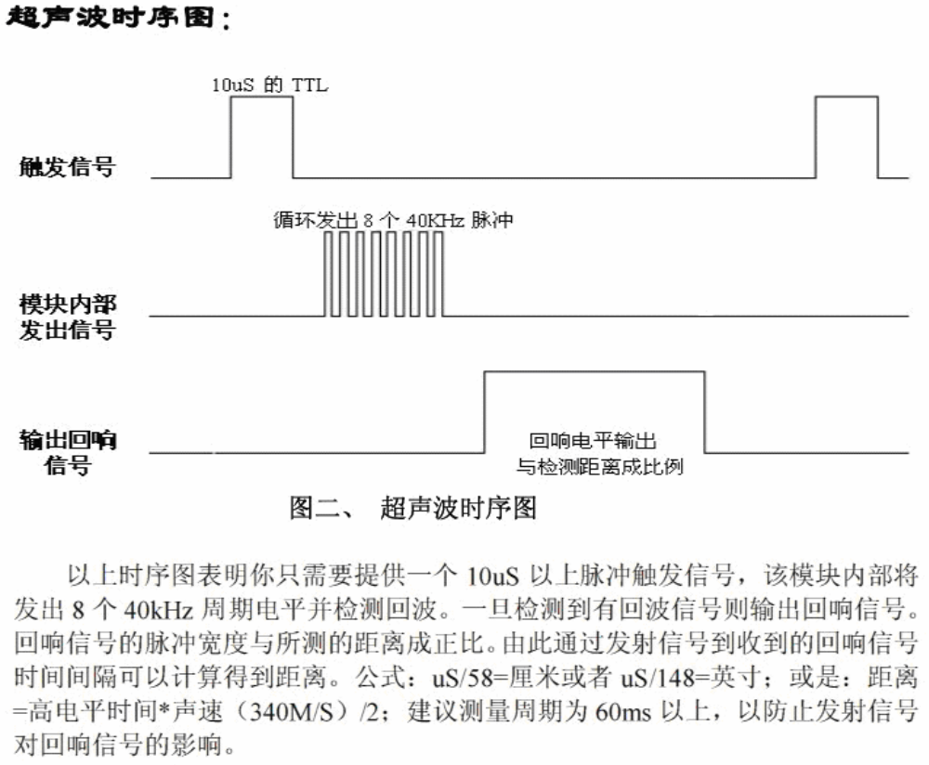
5 注意事项：
1：此模块不宜带电连接，如果要带电连接，则先让模块的Gnd 端先连接。否则会影响
模块工作。
2：测距时，被测物体的面积不少于0.5 平方米且要尽量平整。否则会影响测试结果。

